Министерство науки и высшего образования Российской Федерации

федеральное государственное бюджетное образовательное учреждение   
высшего образования

«Алтайский государственный технический университет им. И.И. Ползунова»

Университетский технологический колледж

наименование подразделения

Кафедра Информационные системы в экономике

наименование кафедры

Направление Информационные системы и программирование

Отчёт защищен с оценкой_________

______________ К.В Воробьев

(подпись руководителя от вуза) (инициалы, фамилия)

“____”___________________20___г.

ОТЧЕТ  
по заданию №2.1

по дисциплине Производственная практика

Задание 09.02.07.01.000 ПЗ

обозначение документа

Студент группы 1ИСП-32 И. П. Епанчинцев

инициалы, фамилия

Руководитель работы преподаватель К.В. Воробьев

должность, ученое звание инициалы, фамилия

Барнаул 2025

# **Задание 2.1 1 (1 часть)**

Ссылка на макет в фигме: <https://www.figma.com/design/N7xJ6Z0SJuHkuQpzCsjat9/Untitled?node-id=0-1&t=AdVDIwVbVCotDtie-1>

Выполненное задание 1 (1 часть) представлено на рисунке 1

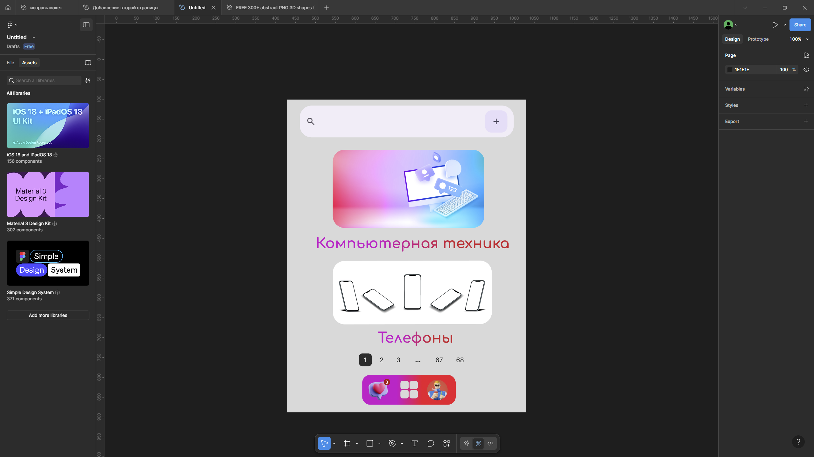

Рисунок 1 – Макет задания 1 (1 часть)

# **Задание 2.1 1 (2 часть)**

Ссылка на макет в фигме:

<https://www.figma.com/design/N40SQdX4kwf8HYtM5WvDIG/%D0%B8%D1%81%D0%BF%D1%80%D0%B0%D0%B2%D1%8C-%D0%BC%D0%B0%D0%BA%D0%B5%D1%82?node-id=0-1&t=sz8DSFIuWSANUM9W-1>

Выполненное задание 1 (2 часть) представлено на рисунке 2

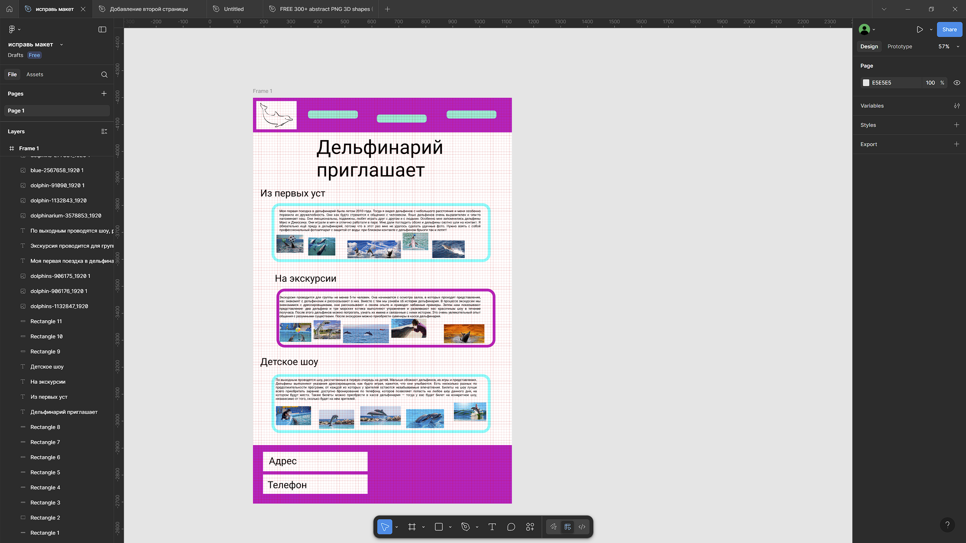

Рисунок 1 – Макет задания 1 (2 часть)

Файлы решеных заданий размещены в GitHub, доступ по URL адресу: <https://github.com/Ganzcik/-1--32>